Здравствуйте!
Дорогие ребята! Сегодня в нашем задании будет новый пункт. Это музыкальный диктант. Надеюсь, файл до вас дойдет без повреждений.
Итак, звучит файл с диктантом. Внимание. Вначале звучит настройка: аккорды и Тоническое трезвучие в мелодическом виде (до ми соль ми до). Их писать не надо. После этого идет мелодия диктанта. Слушайте ее 8-10 раз. Размер и первую ноту я буду указывать. А проверка в следующем задании.
Давайте порепетируем. Образец: файл №1. До мажор. Размер 2/4.
1) Мелодия начинается с ноты «ми». Слушаем или поем вместе с записью.
2)Вот она: ми фа соль, ми фа, соль; соль фа ми ре до до до.
3)Теперь поем ритмослогами: ти-ки та; ти-ки та; ти-ки ти-ки; ти-ки-та.
4)Сыграйте вашу услышанную мелодию на пианино (синтезаторе).
5)Запишите ее в тетрадь нотами и длительностями. Попробуйте. Это интересно.

2 класс. Урок сольфеджио от 13 апреля. Понедельник
Тема: «Работа в тональности».
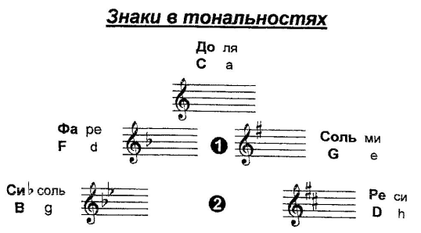
Давайте выучим римские цифры. Они пишутся вот так.
Один = I (палочка)
Два = II (две палочки)
Три = III (три палочки)
Четыре = IV (палочка и галочка)
Пять = V (галочка)
Шесть = VI (галочка и палочка)
Семь = VII (галочка и две палочки).
1 | 2 | 3 | 4 | 5 | 6 | 7
I | II | III | IV | V | VI | VII

Напишите эти цифры в тетрадь.
А теперь подпишите ступени (то есть ноты) в гамме Соль мажор и Ре мажор римскими цифрами. Не забудьте ключевые знаки.
Делайте так:
1 шаг. Написать скрипичный ключ.
2 шаг. При ключе напишите правильные знаки.
3 шаг. Напишите звукоряд от первой ступени (в Соль мажоре это нота «соль»; в Ре мажоре это нота «Ре») до ее повторения. Звукоряд это ноты по порядку.
4 шаг. Подпишите ступени римскими цифрами.
Посмотрите образец. Стрелочки можно не писать.
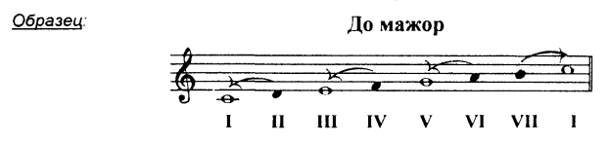

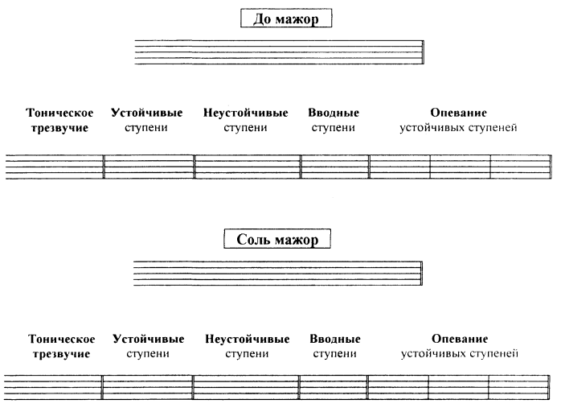
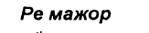
ДЗ: 1)Напишите гаммы Соль мажор и Ре мажор и подпишите ступени в гаммах римскими цифрами.
2) Петь № 277 по учебнику.
3) Переписать первую строку №277 в тетрадь и подписать под каждой нотой (ступенью) римскую цифру.
4) Запишите диктант (файл №1) нотами в тетрадь. Если сможете, добавьте ритм (длительности). (Диктант в самом начале задания).

Урок по слушанию музыки от 13 апреля. Понедельник
Тема урока: Камиль Сен-Санс (1835-1921)
«Карнавал животных» (сюита)
Продолжение темы «К. Сен-Санс. «Карнавал животных». Повторение и новая пьеса.
Сюита означает произведение из нескольких частей или пьес, объединенных общим замыслом (названием).
Состав инструментов: 2 фортепиано, 2 скрипки, альт, виолончель, контрабас, флейта, кларнет, фисгармония, ксилофон и челеста.
В сюите 14 пьес. Мы уже знакомы с тремя. Это первая пьеса, открывающая цикл, «Вступление или королевский марш льва».
Назовите и запишите в тетрадь названия всех трех пьес. Вот рисунки-напоминалки.

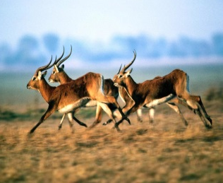
Я думаю, что вы слушали эти пьесы. Посылаю вам два музыкальных файла. Ваша задача – узнать, какая из них «Антилопы», а какая «Куры и петух» По характеру музыки можно догадаться.
Образец: Файл №1-Куры и петухи, файл №2 - Антилопы. Пришлите мне такие ответы в тетради.
А теперь новая загадка.

Белеют бивни, словно снег, животного сильнее нет.
Огромный, серый, с добрым нравом, идёт по джунглям величаво,
И длинным носом, как рукой, поднять он может нас с тобой,
Он весит очень много тонн. Друзья, конечно, это …..

Это очень интересная пьеса. Она так и называется «Слон». Слониха решила стать балериной и, поднявшись на задние ноги, тяжеловесно закружилась в вальсе. Тему вальса исполняет самый большой струнный инструмент – контрабас. Это струнно-смычковый инструмент. Напишите, какие еще вы знаете струнно-смычковые инструменты (мы эту тему проходили).
ДЗ:1)Подписать названия пьес к двум файлам: где «Антилопы», где «Куры и петух».
2)Отгадать загадку
3)Написать названия струнно-смычковых инструментов. Один мы уже знаем. Это контрабас.

